目標：新增資產總計作業功能
授權：根據
功能說明：
- 執行前請先幫我備份到github
- 於http://localhost:5174/portfolios作業，增加可以計算總資產的功能。(只修改http://localhost:5174/portfolios)
- 位置放置於各個證卷明細下方的區塊，作業畫面如下：
  - 作業畫面：
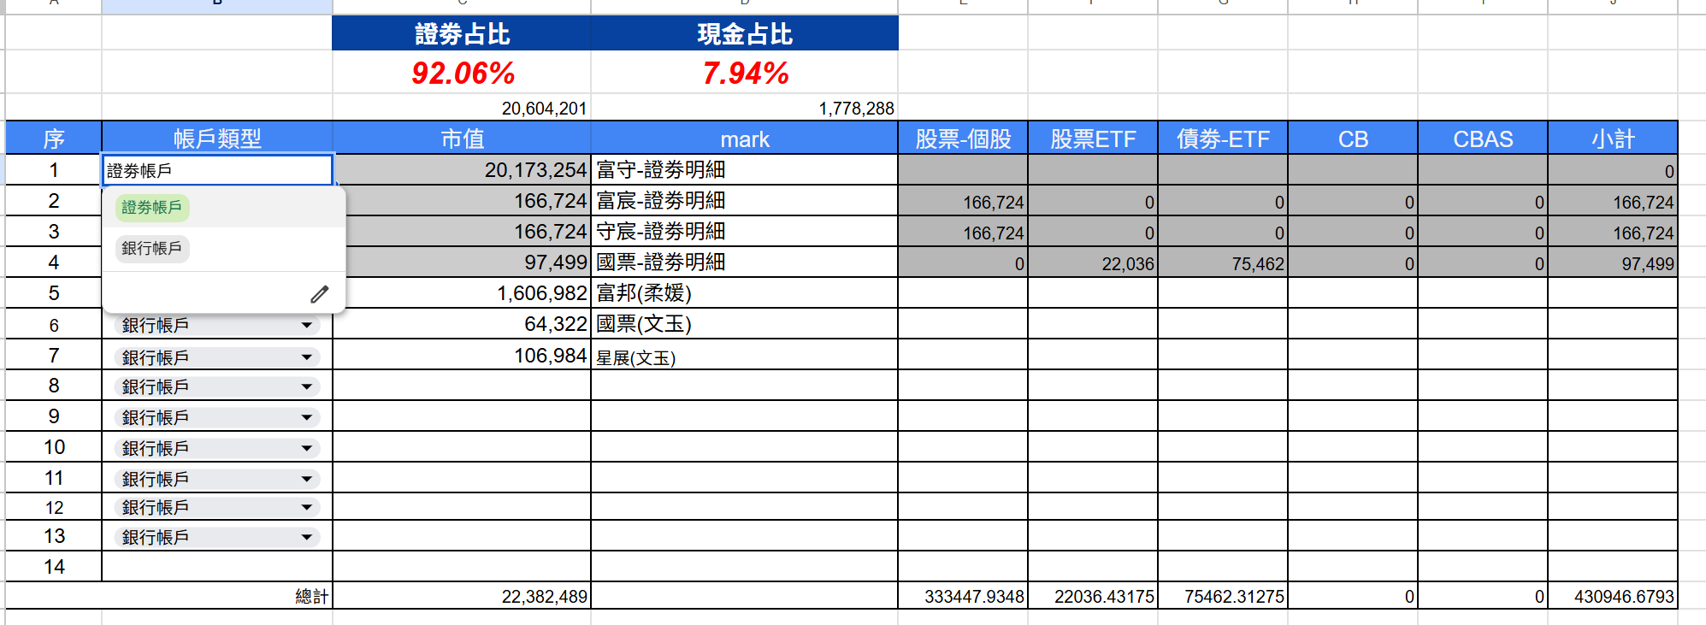
  - 其中【序號】自動增加，不可輸入
  - [帳戶類型]選單，可手動輸入，另可在選單自動增加[帳戶類型]的內容。
  - 【市值】為手輸
  - 【mark】為手輸備註。
  - 另外可勾選上述【XX-證劵明細】自動帶入內容，若挑選【XX-證劵明細】，帳戶類型預設為”證劵帳戶”。

